**M1: Lehrer-Begleitinformation**

Je älter Kinder und Jugendliche werden, desto mehr ist ihr Alltag durch eigenständige Mobilität geprägt: Der Schulweg oder die Strecke zum Sportverein wird mit dem Fahrrad zurückgelegt. Bevor Jugendliche Motorroller oder Auto fahren dürfen, ist das Fahrrad als Fortbewegungsmittel von zentraler Bedeutung. Obwohl sich die Schülerinnen und Schüler in der Grundschule intensiv mit dem Radfahren befassen und 95 Prozent im vierten Schuljahr die Radfahrprüfung bestehen, steigen die Unfallzahlen mit radfahrenden Kindern und Jugendlichen mit dem Wechsel zur weiterführenden Schule stark an.

Fahrradfahrer gehören zu den schwächeren Verkehrsteilnehmern, deren Risiko, bei Unfällen verletzt oder getötet zu werden, besonders hoch ist. Die stetige Verbesserung von motorischen Kompetenzen, die richtige Einschätzung von potentiellen Risiken, Kenntnisse über Gefahrenquellen im Straßenverkehr und die Beherrschung und Anwendung von Verkehrsregeln reduzieren das Unfallrisiko.

1. **Verkehrsunfälle mit Radfahrern laut amtlicher Unfallstatistik 2016**

In den letzten Jahren hat die Nutzung von Fahrrädern zugenommen. Leider ist auch die Anzahl der Verkehrsunfälle mit verunglückten Radfahrern gestiegen.

* Die Anzahl der bei Verkehrsunfällen verunglückten Fahrradfahrer (Verletzte oder Getötete) ist 2016 um vier Prozent auf rund 81.000 angestiegen.
* 393 Fahrradfahrer wurden im Straßenverkehr getötet.
* Pkw sind die häufigsten Unfallgegner (in 75 Prozent der Fälle).
* In Unfälle, bei denen ein Radfahrer stirbt, sind auffällig häufig Lkw, Busse oder Straßenbahnen verwickelt (u.a. Abbiegeunfälle).
* 43 Prozent der verunfallten Fahrradfahrer sind Hauptverursacher des Unfalls.
* Der Anteil der Alleinunfälle liegt bei 19 Prozent.

Ab dem Alter von etwa 10 Jahren nimmt die Zahl verunglückter Jugendliche als Radfahrer deutlich zu.

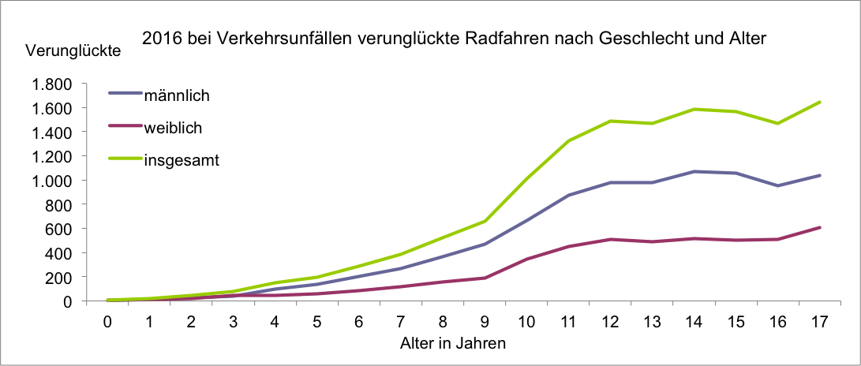

Quelle: eigene Darstellung nach DESTATIS, 2016: Verkehrsunfälle. Kinderunfälle im Straßenverkehr 2016

* Mit zunehmendem Alter steigt die Zahl der verunglückten Kinder und Jugendlichen: 661 Kinder im Alter von neun Jahren waren in 2016 in einen Radunfall verwickelt, 1.012 Kinder im Alter von 10 Jahren.
* Bei den 17-Jährigen gab es in 2016 1.642 verunglückte Fahrradfahrer.

Gründe:

* Häufige Nutzung des Fahrrads in dieser Altersgruppe
* Erstmals werden längere Strecken ohne Begleitung Erwachsener zurückgelegt
* Zeitgleiche motorische Beherrschung des Fahrrades und Anwendung von Verkehrsregeln fällt vielen Jugendlichen beim Wechsel auf die weiterführenden Schulen noch schwer
* Bedeutung der Peergroup wächst, die ggf. riskantes Fahrverhalten bestärkt
* Selbstüberschätzung der eigenen Fahrkünste und riskantes Fahrverhalten
* Zunehmende Bedeutung des Konsums von Alkohol (ab etwa 15 Jahren)
* Mangelndes Regelwissen und unzureichende Gefahrenkenntnisse, geringe Fahrerfahrung

Jungen nutzen häufiger das Fahrrad. Sie sind deutlich häufiger in Unfälle verwickelt als Mädchen.

Sie bewerten Gefahrensituationen seltener als brenzlig und halten die Handynutzung während des Fahrradfahrens für weniger gefährlich. Jungen glauben häufiger als Mädchen, risikoreiche Situationen bewältigen zu können. Altersunabhängig zeigen Jungen und Männer ein risikoreicheres Verhalten im Straßenverkehr.

Folgende Fahrfehler von radfahrenden Kindern und Jugendlichen führen häufig zu Verkehrsunfällen:

* Benutzung der falschen Fahrbahn (z.B. Fahren auf dem linken Radweg, Benutzung des Gehwegs)
* Fehler beim Einfahren in den fließenden Verkehr
* Nichtbeachten von Vorfahrt-regelnden Verkehrszeichen (z.B. Fehler bei der Vorfahrtsregel rechts vor links sowie Abbiegefehler)
* Nicht angepasste Geschwindigkeit
* Falsches Verhalten gegenüber Fußgängern
* Verstöße gegen das Rechtsfahrgebot

Bei den meisten Fahrradunfällen ist nicht der Fahrradfahrer, sondern ein Kraftfahrzeugführer oder Fußgänger der Hauptverursacher des Unfalls (56%). Die häufigsten Unfallursachen sind in diesen Fällen:

* Fehler beim Abbiegen
* Nichtbeachten von Vorfahrt regelnden Verkehrszeichen
* Fehlverhalten im Zusammenhang mit Parkvorgängen

Die meisten Fahrradunfälle ereignen sich innerorts. Bei den Verkehrsunfällen spielt der Weg zur Schule eine wichtige Rolle. Zwischen 7 und 8 Uhr früh ereignen sich die meisten Fahrradunfälle von Jugendlichen. Aber auch im Wohnumfeld verunglücken viele Kinder beim Radfahren.

Radfahrer sollten besser hinter einem Fahrzeug warten statt dicht vorbei zu fahren. Sie sollten Blickkontakt zu Pkw-/Lkw-Fahrern suchen, um sicher zu gehen, dass sie gesehen wurden und immer bremsbereit sein. Besondere Vorsicht ist beim Abbiegen schwerer Lkw (ggf. mit Anhänger) und mehreren abbiegenden Fahrzeugen geboten.

**Abbiegen und der tote Winkel**

Abbiegevorgänge, bei denen Radfahrende und Kraftfahrzeuge beteiligt sind, bedürfen besonderer Umsicht und gegenseitiger Rücksichtnahme aller Verkehrsteilnehmenden, um Unfälle zu vermeiden. Unfälle, bei denen der Radfahrer von abbiegenden Fahrzeugen nicht gesehen wird und in dessen Sichtschatten fährt (toter Winkel), sind selten aber schwerwiegend. Lkw/Pkw sind mit Spiegeln ausgestattet, die dem Fahrer die indirekte Sicht um das Fahrzeug erlauben. Dennoch werden Radfahrer nicht immer von dem Fahrer gesehen, weil er durch die vielfältigen Eindrücke und Reize im Straßenverkehr abgelenkt sein kann. Ebenso ändert sich die Gesamtsituation laufend, da beide in Bewegung sind. Auch verstellte Spiegel oder Dunkelheit, Blendung, schlechte Witterung können die Sicht einschränken. Hierdurch ist es möglich, dass Radfahrer übersehen werden. Daher sollten Radfahrer in den Risikobereichen um einen Lkw/Pkw besonders aufmerksam und vorsichtig agieren.

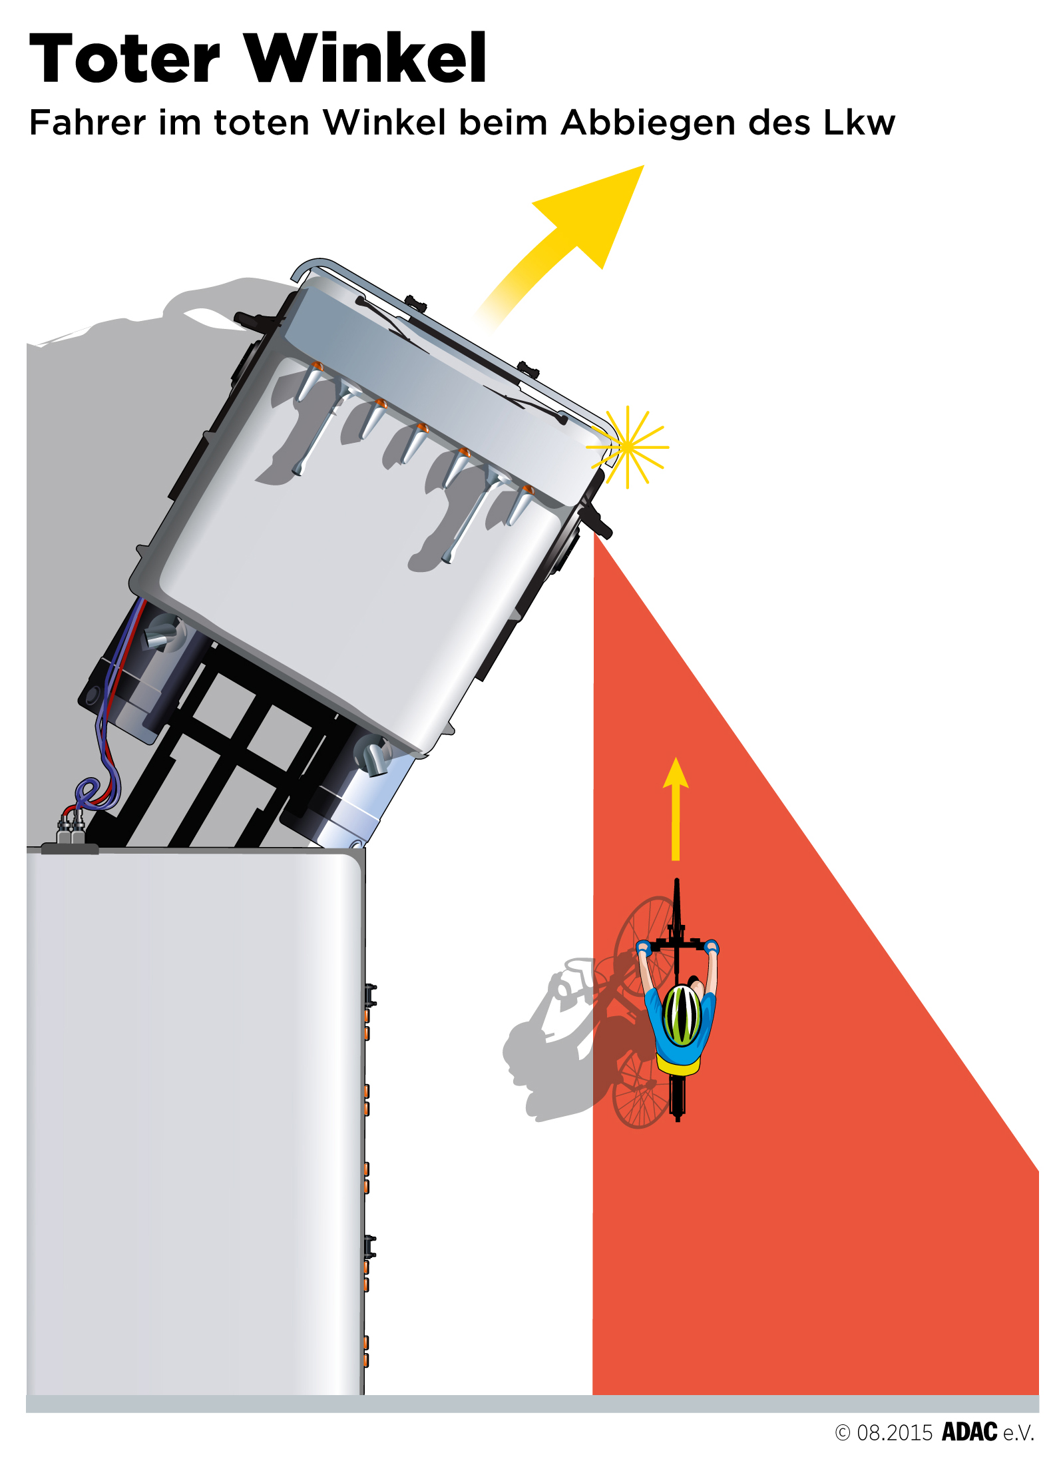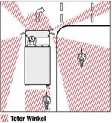

Bildquelle: ADAC; Landesverkehrswacht NRW

1. **Unbeliebter Lebensretter: Der Fahrradhelm**

91% aller Handybesitzer schützen ihr Smartphone mit einer Hülle. 17% der Radfahrer schützen ihren Kopf mit einem Helm. Mit zunehmendem Alter der Jugendlichen wird das Tragen eines Fahrradhelms uncool. Die Helmtragequote sinkt massiv.

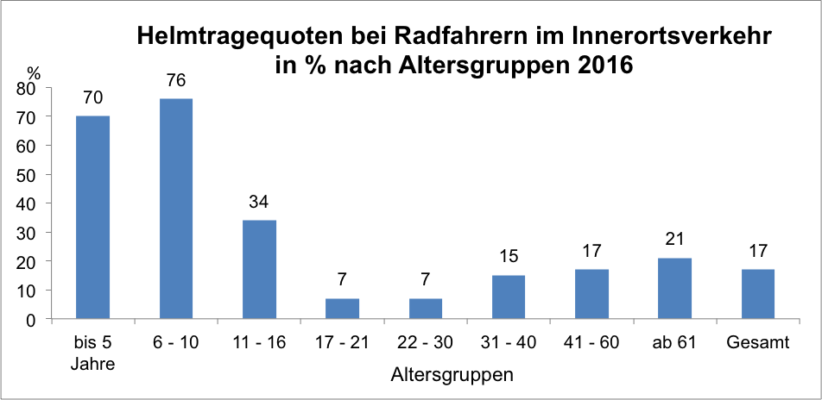

Quelle: eigene Darstellung nach Kathmann, T., Jansen, F. (2016): Sicherung durch Gurte, Helme und andere Schutzsysteme, Kontinuierliche Erhebungen zum Schutzverhalten von Verkehrsteilnehmern 2016, BASt 2016

Häufige Gründe gegen das Helmtragen:

* Illusion der Unverwundbarkeit (kurze Fahrt, niedrige Geschwindigkeit)
* Unkomfortabel und unbequem
* Peinlich und uncool



Bildquelle: [www.runtervomgas.de](http://www.runtervomgas.de)

Es besteht keine Helmpflicht in Deutschland, auch nicht für Kinder und Jugendliche. Helme verhindern zwar keine Unfälle, jedoch reduzieren sie das Risiko leichter und schwerer Kopfverletzungen deutlich. Bei einem Unfall bleibt der Kopf von Radfahrern ohne Helm sehr viel häufiger unverletzt (71 Prozent vs. 59 Prozent). Crashtests zeigen, dass die Kopfbelastung beim Aufprall auf die Straße durch das Helmtragen deutlich reduziert werden kann.

Einstellungs- und Verhaltensänderungen können besonders durch Rollenvorbilder erwirkt werden und durch schulische Verkehrserziehung.

Gekauft werden sollten nur Helme mit dem CE-Prüfsiegel. Alle drei bis fünf Jahre sollte der Helm ausgetauscht werden, da das Material altert. Nach einem Sturz sollte er unbedingt ersetzt werden, auch wenn er noch intakt aussieht.

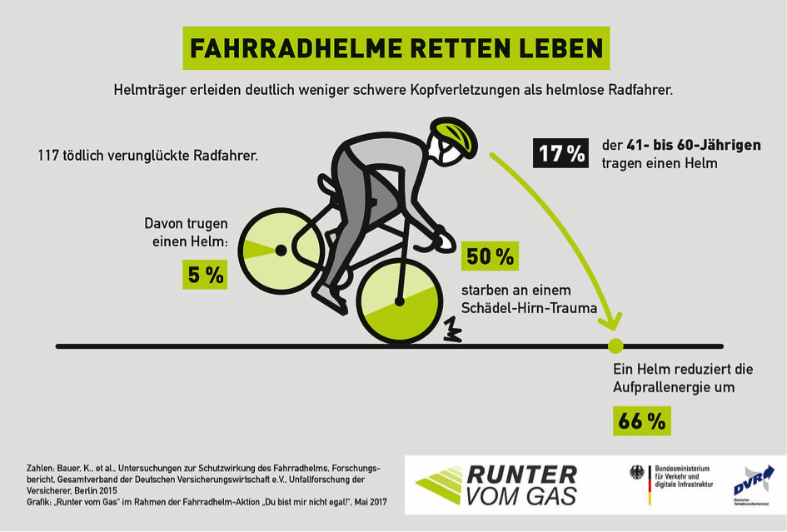

Bildquelle: [www.runtervomgas.de](http://www.runtervomgas.de)

1. **Wo darf gefahren werden? Wichtige Straßenverkehrsschilder für Radfahrer**



* Radweg:

Der Radweg ist benutzungspflichtig. Radwege ohne Benutzungspflicht sind in einer anderen Farbe als der Gehweg gepflastert.

* Gemeinsamer Fuß- und Radweg:

Radfahrer und Fußgänger teilen sich den benutzungspflichtigen Weg. Gegenseitige Rücksichtnahme ist besonders wichtig. Wenn nötig, müssen Radfahrer ihre Geschwindigkeit an die Fußgänger anpassen.

* Getrennter Rad- und Gehweg:

Benutzungspflichtige Wege für Radfahrer und Fußgänger verlaufen nebeneinander. Radfahrer dürfen nicht auf den Gehweg ausweichen.

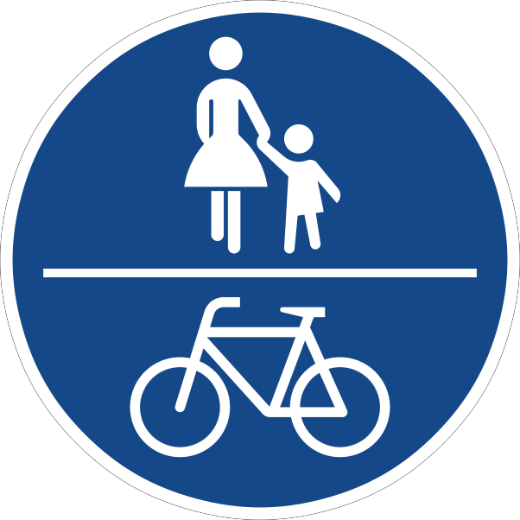

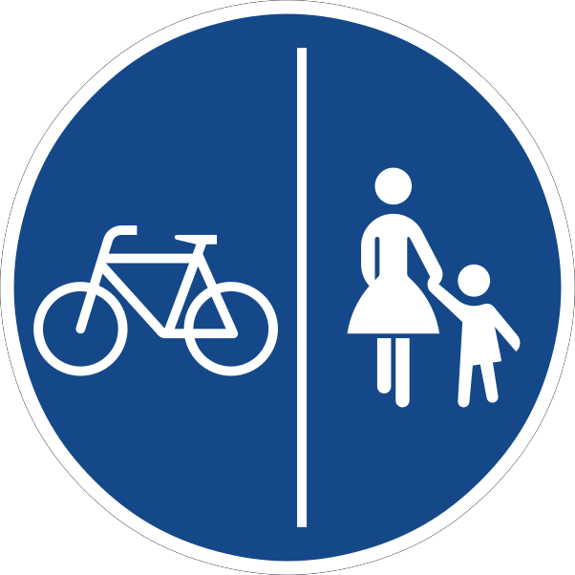

Bildquelle: Wikicommons

Überholt ein Auto- einen Radfahrer, sind beide oft in einer unangenehmen Situation. Der Pkw-Fahrer muss den Gegenverkehr und den Abstand zum Fahrrad richtig einschätzen. Der Radler fürchtet, dass ihm der Pkw-Fahrer zu nahe kommt. Für den Autofahrer gilt beim Überholen ein Mindestseitenabstand von anderthalb Metern. Fahrradstraßen sind allein dem Radverkehr vorbehalten und entsprechend beschildert. Das Zusatzschild „Radverkehr frei“ erlaubt Radfahrern die Nutzung von Gehwegen, Fußgängerzonen und Einbahnstraßen entgegen der Fahrtrichtung.

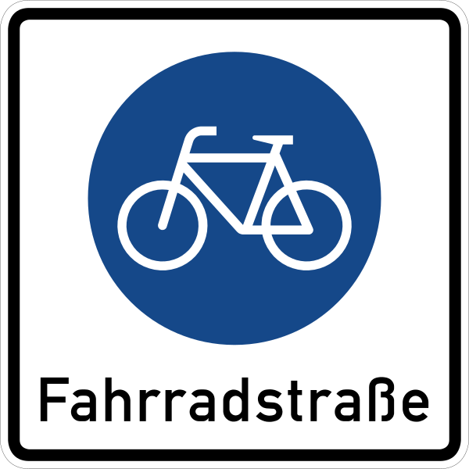 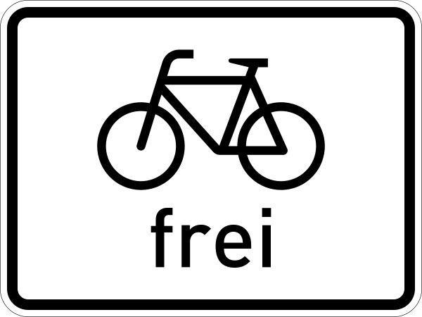

Zusatzschild: Fahrradstraße Zusatzschild: Radverkehr frei

Bildquelle (beide): Wikicommons

1. **Das verkehrssichere Fahrrad**

Die Beleuchtung

* Das Fahrrad muss mit einem weißen Frontscheinwerfer sowie einem roten Rücklicht ausgestattet sein.
* Scheinwerfer, Leuchten und Rückstrahler (auch batterie- bzw. akkubetrieben) sind nur dann zulässig, wenn sie über das Prüfzeichen des Kraftfahrt-Bundesamts verfügen. Die batterie- bzw. akkubetriebenen Scheinwerfer und Leuchten müssen während der Dämmerung, bei Dunkelheit oder wenn die Sichtverhältnisse es sonst erfordern, angebracht werden.
* Vorne muss das Fahrrad über einen weißen, hinten über einen roten Rückstrahler verfügen. An den Pedalen sowie den Rädern sind Reflektoren vorgeschrieben: Speichenreflektoren, reflektierende Speichen(hülsen) an allen Speichen oder Reifen mit weißen Reflektionsstreifen.

Die Bremsen

* Ein Fahrrad muss über zwei voneinander unabhängige Bremsen verfügen. Empfehlenswert sind zwei Handbremsen und ggf. eine zusätzliche Rücktrittbremse.
* Bremsbeläge sind Verschleißteile und sollten regelmäßig gewartet werden.

Sonstiges

* Ein Fahrrad muss über eine helltönende Klingel verfügen.
* Die Reifen sollten regelmäßig auf Risse und Einschnitte überprüft werden und den richtigen Luftdruck haben.
* Die Felgen sollten auf Risse an den Speichenlöchern überprüft werden. Sind Felgenbremsen verbaut, unterliegen die Felgenflanken dem Verschleiß.
* Die Fahrradkette sollte ausreichend geschmiert sein und genügend Spannung haben.
* Die Sitzposition des Fahrers muss nicht nur komfortabel sein, sondern sollte ein sicheres Führen des Fahrrads gewährleisten.
* Der Gesamtzustand des Fahrrads, hinsichtlich Verschleiß, Rost und möglicher loser Teile, sollte regelmäßig überprüft werden.

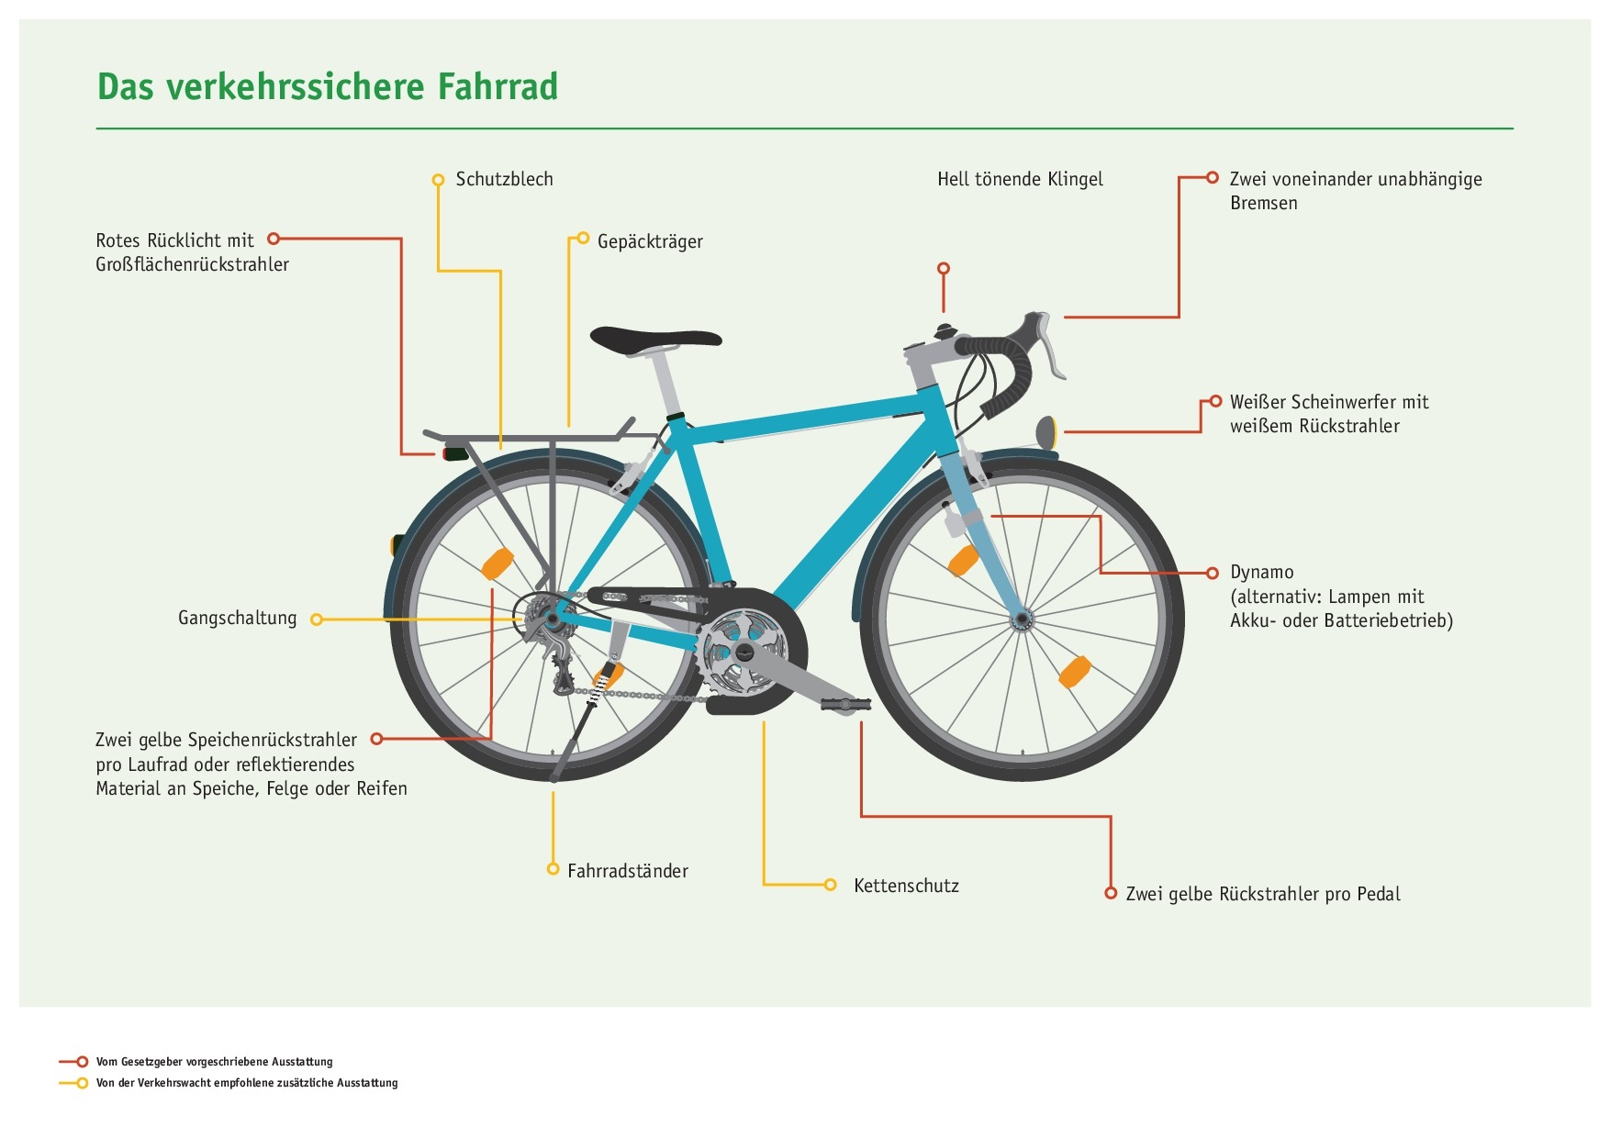

Bildquelle: Deutsche Verkehrswacht, <https://ich-trag-helm.de>

Bildquelle: Deutsche Verkehrswacht, <https://ich-trag-helm.de>

Alle für das Fahrrad relevanten technischen Voraussetzungen sind in der Straßenverkehrs-Zulassungs-Ordnung (StVZO) definiert.

Eine Checkliste enthält die Broschüre: „Kurz erklärt – Fahrrad“. Verfügbar unter: <https://www.bmvi.de/SharedDocs/DE/Publikationen/K/broschuere-kurz-erklaert-fahrrad.html>

1. **Verkehrsregeln auf dem Fahrrad – 10 Frequently Asked Questions**

* Darf auf der Straße gefahren werden, wenn es daneben einen Radweg gibt?

Radfahrer gehören auf die Straße, außer es handelt sich um einen benutzungspflichtigen Radweg (Schild mit weißem Fahrrad auf blauem Grund). Dann darf die Straße nicht befahren werden – auch wenn der Radweg nicht den Komfortansprüchen der Fahrradfahrer entspricht. Auf dem Gehweg darf nur gefahren werden, wenn das Zusatzschild „Radverkehr frei“ es gestattet. Fußgänger haben dort immer Vorrang.

* Dürfen Radfahrer den Radweg entgegen der Fahrtrichtung benutzen?

Auch für Radwege gilt das Rechtsfahrtgebot. Darum muss grundsätzlich der rechte Radweg befahren werden. Radwege in die Gegenrichtung zu nutzen ist gefährlich, weil Pkw-Fahrer nicht mit Radfahrern rechnen. Radwege in die Gegenrichtung zu nutzen ist nur rechtens, wenn es ein Verkehrszeichen ausdrücklich erlaubt. Das gilt auch für das Befahren von Einbahnstraßen entgegen der Fahrtrichtung.

* Ist es erlaubt beim Fahren zu telefonieren?

Macintosh HD:Users:fabienne.prochnow:Desktop:171023_Infografik_RuntervomGas_Ablenkung_Radfahrer.pdfWie beim Autofahren gilt: Die Benutzung des Handys während der Fahrt ist nur mit einer Freisprecheinrichtung erlaubt. Grundsätzlich ist es nicht gestattet auf dem Rad ein Handy in der Hand zu halten. Musik darf über Kopfhörer gehört werden – solange der Straßenverkehr und insbesondere Warnsignale noch immer wahrgenommen werden. Bei einem Verstoß droht ein Verwarnungsgeld von bis zu 55 Euro.

Bildquelle: [www.runtervomgas.de/ablenkung](http://www.runtervomgas.de/ablenkung)

* Kann man durch Fehlverhalten auf dem Fahrrad den Führerschein verlieren?

Ja, denn genauso wie beim Autofahren drohen bei Regelverstößen Geldbußen, Punkte in Flensburg und im schlimmsten Fall der Entzug der Fahrerlaubnis. Wenn durch ein besonders schwerwiegendes Fehlverhalten auf dem Fahrrad (u.a. 1,6 Promille Blutalkohol, acht Punkte im Fahreignungsregister) erhebliche Zweifel an der Fahreignung bestehen, kann die Zulassung zur Führerscheinprüfung für Pkw nur durch ein medizinisch-psychologisches Gutachten erlangt werden.

* Was passiert, wenn betrunken mit dem Rad gefahren wird?

In der StVO ist zwar keine 0,5 Promille-Grenze wie für Autofahrer vorgesehen, dennoch muss der unter Alkoholeinfluss fahrende Radfahrer mit Strafverfolgung rechnen, wenn er Fahrauffälligkeiten aufweist oder einen Unfall verursacht (zum Beispiel mit Führerscheinentzug).

* Darf freihändig gefahren werden?

Nein, selbst wenn es jemand sehr gut kann. Beide Hände sind immer am Lenker zu halten. Ansonsten droht ein Verwarnungsgeld von 5 Euro.

* Muss beim Abbiegen ein Handzeichen gegeben werden?

Ja. Wenn die Fahrtrichtung geändert oder abgebogen wird, muss das rechtzeitig und deutlich angekündigt werden. Links abbiegen kann man direkt oder indirekt (vgl. Abbildung).

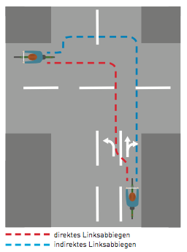

Bildquelle: DVR; https://www.dvr.de/download/broschuere-sicher-rad-fahren-2017.pdf

* Ist es erlaubt nebeneinander zu fahren?

Nur wenn dadurch der Verkehr nicht gestört wird. Auf Fahrradstraßen ist es grundsätzlich erlaubt. Auf dem Radweg zu überholen ist nur erlaubt, wenn dadurch niemand behindert oder gefährdet wird.

* Haben Radfahrer am Zebrastreifen die gleichen Rechte wie Fußgänger?

Nein. Wer möchte, dass Autofahrer anhalten, muss absteigen und das Rad schieben.

* Gelten Geschwindigkeitsbegrenzungen auch für Radfahrer?

Ja, auch Radfahrer haben sich an geschwindigkeitsbegrenzende Verkehrszeichen zu halten. Wichtig ist vor allem, dass das Tempo immer den Straßen-, Sicht- und Wetterverhältnissen angepasst wird – und dem eigenen Können.

Weiterführende Links:

* Statistisches Bundesamt, 2016: Verkehrsunfälle. Kraftrad- und Fahrradunfälle im Straßenverkehr. Verfügbar unter: <https://www.destatis.de/DE/Publikationen/Thematisch/TransportVerkehr/Verkehrsunfaelle/UnfaelleZweirad5462408167004.pdf?__blob=publicationFile>
* Statistisches Bundesamt, 2016: Verkehrsunfälle. Unfälle von 15- bis 17-Jährigen im Straßenverkehr. Verfügbar unter: <https://www.destatis.de/DE/Publikationen/Thematisch/TransportVerkehr/Verkehrsunfaelle/Unfaelle15bis17jaehrigen5462412167004.pdf?__blob=publicationFile>
* Statistisches Bundesamt, 2016: Verkehrsunfälle. Kinderunfälle im Straßenverkehr 2016. Verfügbar unter: <https://www.destatis.de/DE/Publikationen/Thematisch/TransportVerkehr/Verkehrsunfaelle/UnfaelleKinder5462405167004.pdf?__blob=publicationFile>
* Bundesanstalt für Straßenwesen, 2016: Gurte, Kindersitze, Helme und Schutzkleidung. Verfügbar unter:

<http://www.bast.de/DE/Publikationen/DaFa/2017-2016/2017-01.html;jsessionid=799A27368DF41D2A0312C0FC895DB7DF.live21304?nn=605156>

* Bundesanstalt für Straßenwesen, 2017: Helmtragequote bei Kindern konstant hoch. Verfügbar unter: <http://www.bast.de/DE/Presse/2017/presse-04-2017.html?nn=605156>
* Bundesministerium für Verkehr und digitale Infrastruktur, 2017: Kurz erklärt – Fahrrad. Verfügbar unter:

<https://www.bmvi.de/SharedDocs/DE/Publikationen/K/broschuere-kurz-erklaert-fahrrad.html>

* Deutsche Verkehrswacht, 2016: Ich trag Helm. Verfügbar unter:

<https://ich-trag-helm.de>

* Runter vom Gas, 2017: helmethairstyle. Verfügbar unter: <https://www.runtervomgas.de/news/artikel/helmethairstyle.html>
* Runter vom Gas, 2017: Mehr Sicherheit mit Fahrradhelm. Verfügbar unter: <https://www.runtervomgas.de/impulse/artikel/mehr-sicherheit-mit-fahrradhelm.html>
* Deutscher Verkehrssicherheitsrat, 2016: Sicher Rad fahren – mit und ohne Elektroantrieb. Verfügbar unter: <https://www.dvr.de/download/broschuere-sicher-rad-fahren-2017.pdf>
* Bußgeldkatalog Fahrrad.

Verfügbar unter: <https://fahrrad.bussgeldkatalog.org>

* Landesverkehrswacht NRW: Der tote Winkel. Verfügbar unter: <http://www.vorsicht-toter-winkel.de/index.php?id=1406>
* ADAC: Mit Monitoren den toten Winkel überwachen. Verfügbar unter: <https://presse.adac.de/meldungen/adac-ev/verkehr/mit-monitoren-den-toten-winkel-ueberwachen.html>
* Runter vom Gas, 2016: Für mehr Verständnis Pkw – Fahrrad Fahrrad – Pkw. Verfügbar unter:

<https://www.runtervomgas.de/fileadmin/user_upload/Aktionsmaterial/Broschuere_Langenscheidt_PKW_Fahrrad/Broschüre_Langenscheidt_PKW-Fahrrad_01.pdf>

* Runter vom Gas, 2016: Frühlingscheck fürs Fahrrad. Verfügbar unter:

https://www.runtervomgas.de/impulse/artikel/fruehlingscheck-fuers-fahrrad.html